Vanuit de Wei
Vanuit de wei (voetbalveld) stap ik in de auto en rij ik de dijk over. Het is wat bewolk en ik geniet van het uitzicht. Het mooie uitzicht gericht op de IJssel en de landerijen. De dijk genaamd de Dorpsweg rij ik uit tot ik de bocht omga bij autobedrijf Roetman. Ik parkeer de auto in de Westenbergstraat en vervolg mijn tocht naar Herman Beens. Herman woont vlakbij het hoogste punt van Wilsum ( De Meulebelt). Het voelt een beetje als meedoen is belangrijker dan winnen (hoogste punt is het oude postkantoor). Ik loop richting de deur en Herman staat mij al op te wachten. Ik loop het huis binnen en begroet zijn vrouw. Ik vraag aan Herman waar we gaan zitten en we ploffen neer in de keuken. Herman vraagt mij of ik zin heb in koffie. Een vierde bakkie kan er ook nog wel bij. Wat wil je hebben cappuccino of Wiener Melange van die oplosbare, zoals Herman dat zegt. Ik geef aan dat ik wel een cappuccino wil en we raken aan de praat. Dus jij hebt een idee zegt Herman en hoe kom je daar zo bij? Nou ik las dat boek over Urk. Dat boek gaf mij allemaal nieuwe inzichten over het vissersdorp, een dorp waar ik twee jaar gewerkt heb. Een dorp waar je moeilijk grip op krijgt, omdat vaak de gordijnen dicht gehouden worden. Oh ja , zegt Herman dat is ook zo dat vertelde je in je mail. Een week geleden stuurde ik Herman een mail met het idee om eens in de keuken van de Wilsumer te kijken. Niet wat ze gaan eten, zoals bij Man bijt hond, maar om meer inzicht te krijgen in wat de mensen in Wilsum bezighoudt. Wat het verleden van Wilsum met het heden van nu te maken heeft. Verhalen over gewone mensen. Verhalen waar we zelf geen weet van hebben of die vervaagd zijn door de snelheid van deze tijd. Personen waar we met de auto of de fiets zo maar aan voorbij gaan. We kennen ze allemaal, steken onze hand op en maken af en toe een praatje, maar kennen we ze echt? Weten we hoe deze mensen in het leven staan en weten we wat deze mensen van Wilsum kennen?
Bijna een halve kop cappuccino ben ik verder en Herman en ik raken aan de praat over verschillende Wilsumers die misschien wat kunnen vertellen. Aansprekende verhalen waar we wat mee kunnen. Verhalen die ons wat kunnen leren over de persoon, maar ook over het dorp. Ik heb mijn notitieboekje bij de hand en ik begin met schrijven. Ik schrijf de vraag ‘Wie?’ op. Herman begint te denken en je voelt bijna zijn hersens kraken. Ja, zegt Herman dat is nog best lastig. Herman denkt eens na. Henk Fix weet veel van de geschiedenis van ons dorp, Albert de Velde weet alles over voetbal, Dick de Velde Harsenhorst kan je alles vertellen over motorrijden en schaatsen, Johan Selles kan je alles vertellen over het café en zijn bezoekers en zo komen er nog heel veel verschillende namen op tafel. Aan het einde van ons gesprek blijkt dat mijn notitieboekje 6 blaadjes verder is met namen. Waar Herman eerst heel lang moest nadenken, schieten hem nu verschillende verhalen naar boven. Verhalen over veldwachter Spa. Beens die geen licht op zijn fiets had en de veldwachter die hem duidelijk maakte dat zijn vader dat moest repareren. Hoe heet je Beens? Beens, zegt Herman. Verhalen die zo klein zijn, maar zo ontzettend belangrijk in het leven van die persoon. Dat vergeet je nooit meer zegt Herman.
Op een gegeven moment komen we in ons gesprek over verschillende onderwerpen die gebeurd zijn. Van Euphonia dat met de bus een ongeluk heeft gehad in Giethoorn onder het mom van: ‘Met drank meer klank’ tot verdrinkingen in de IJssel en Asse Nijboer die in 1945 is geëxecuteerd door de Duitsers bij het Katerveer. Het kleine dorp dat altijd klein(1) Fehrmann, D. C. N. (1972) is gebleven. Dat dorp kent verhalen die groter zijn. Verhalen van het kaliber Amsterdam. Verhalen die voor de Wilsumer net zo groot en belangrijk zijn als voor een Amsterdammer. Misschien met iets minder poespas, maar van hetzelfde kaliber.
Ik bedank Herman voor de koffie en loop de Meulenbelt af. Met de intentie om naar de auto te lopen. Ik bedenk mij en loop naar de begraafplaats. Ik kom een heleboel namen tegen. Namen die opvallen zijn: Hofstede, de Ruiter, De Velde, van Ittersum, Riezebos, de Velde Harsenhorst, Fix, van den Belt, Jager, de Groot, Pap en op een gegeven moment stuit ik op het graf van Asse Nijboer. Een gebeurtenis die mij raakt. 25 jaar oud, getrouwd en vader. Op de steen staat: Hier rust onze lieve man en vader. Asse Nijboer geboren op 25 november 1919 en overleden op 10 april 1945 door vijands hand. Het precieze verhaal ken ik niet, maar daar ga ik zeker achter komen. Ik loop de begraafplaats af en denk aan al die achternamen. In mijn hoofd spookt de vraag: Wie of wat is de echte Wilsumer? Wat is een echte Wilsumer en waar staat de Wilsumer eigenlijk voor? Ik moet nog denken aan iets wat Herman mij vertelde. Wilsumers waren vroeger over het algemeen arbeiders en zaten veel in de (op)bouw van Nederland. Op dat moment loop ik het hek uit en zie ik de gebroeders Kok druk in de weer met cement. Misschien klopt het toch wel wat Herman zei. Van vader op zoon doorgegeven? Om hier meer inzicht in te krijgen neem ik voor de volgende keer mijn notitieboekje maar eens mee naar Henk Fix. Om met Henk in gesprek te gaan over de Wilsumer. Als er één iemand veel van dit dorp weet is het Henk Fix wel.
Tot over een maand!
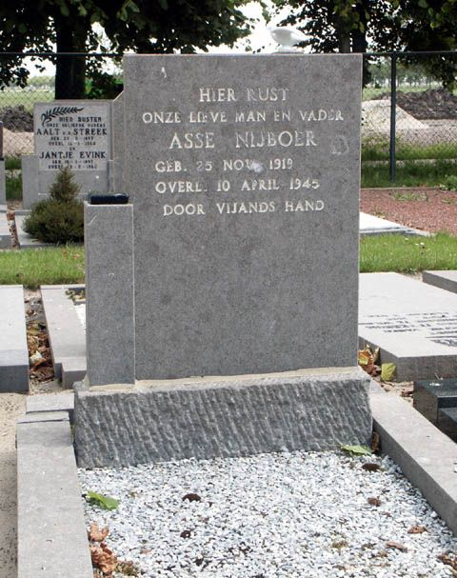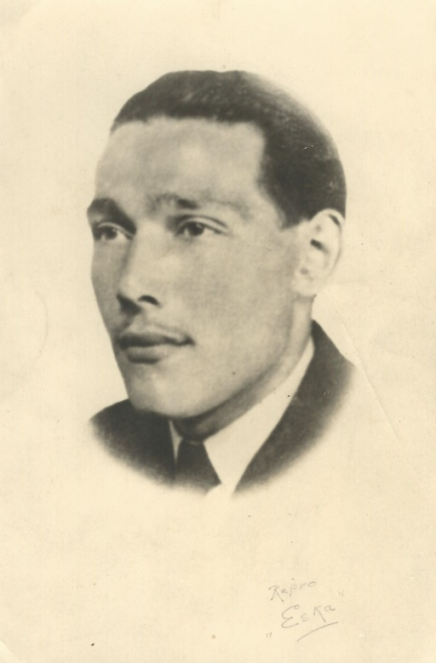
Bron:
- In het oud-archief van de stad bevindt zich een privilege van de bekende Floris V van Holland ‘der kerelen God’, dat deze graaf in 1276 schonk aan de steden Kampen, Zwolle, Deventer, Wilsum en de tussenliggende plaatsen. De kooplieden uit de IJsselsteden komen in dit stuk dus als een gesloten groep naar voren. Het uitdrukkelijk noemen van Wilsum nu een onbetekenend plaatsje aan de IJssel niet ver van Kampen, bewijst dat dit ‘stadje’ eens een belangrijke handel heeft gehad. Door Kampen zal het zijn doodgedrukt.
Fehrmann, D. C. N. (1972). Kampen vroeger en nu (1ste editie). Unieboek N.V.
Foto’s:
Oorlogsgravenstichting. (z.d.). Asse Nijboer [Foto]. https://www.oorlogsgravenstichting.nl/persoon/111334/asse-nijboer.

